**INFORME DE LABORATORIO SESION 7 (FILTRADO DE SEÑALES DE AUDIO CON AO)**

**1. TRABAJO PREVIO: Simulación- LTspice IV y cálculos teóricos**

**1) Amplificador no inversor.**

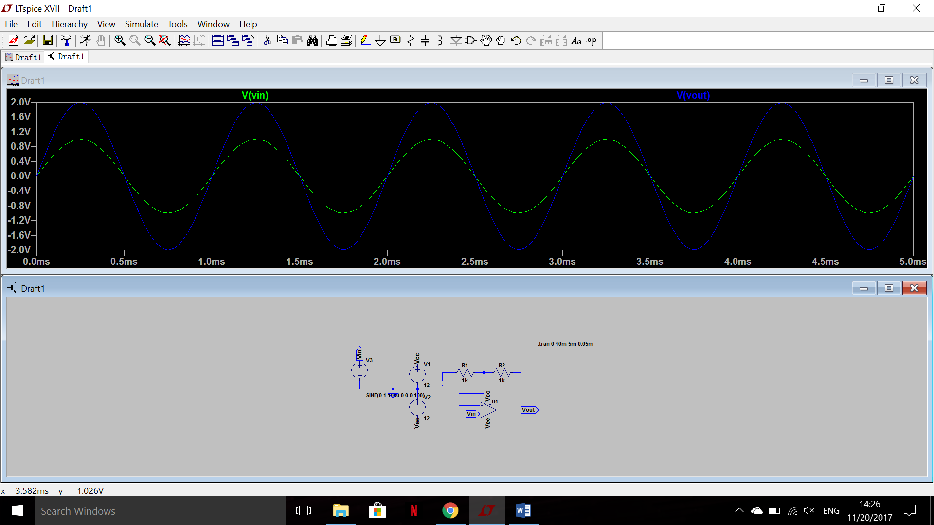

-Cálculos prácticos:

Vin es una fuente de tensión sinusoidal con una amplitud de 1V, un valor de tensión continua de 0 V y una frecuencia de 1000 Hz. No existe ningún tipo de desfase entre Vin y Vout. El valor pico de Vin es 1V y el valor pico de Vout es 2V, por lo que la ganancia es 2.

-Cálculos teóricos:

$$Ir1=Ir2$$

$$-\frac{Vin}{R1}=\frac{Vin-Vout}{R2}$$

$$R1=R2$$

$$-Vin=Vin-Vout$$

$$2Vin=Vout$$

$$\frac{Vout}{Vin}=2=Av$$

La ganancia hallada es 2, por lo que los cálculos experimentales que realizamos en LTspice son correctos.

**2) Filtros RC.**

a) Obtendremos la ganancia a la salida etiquetada ahora como Lpf con respecto a la señal de entrada V3, así como el desfase entre las dos señales. Dibujar ambas características en función de la frecuencia entre 10 Hz y 100 KHz.

Lpf

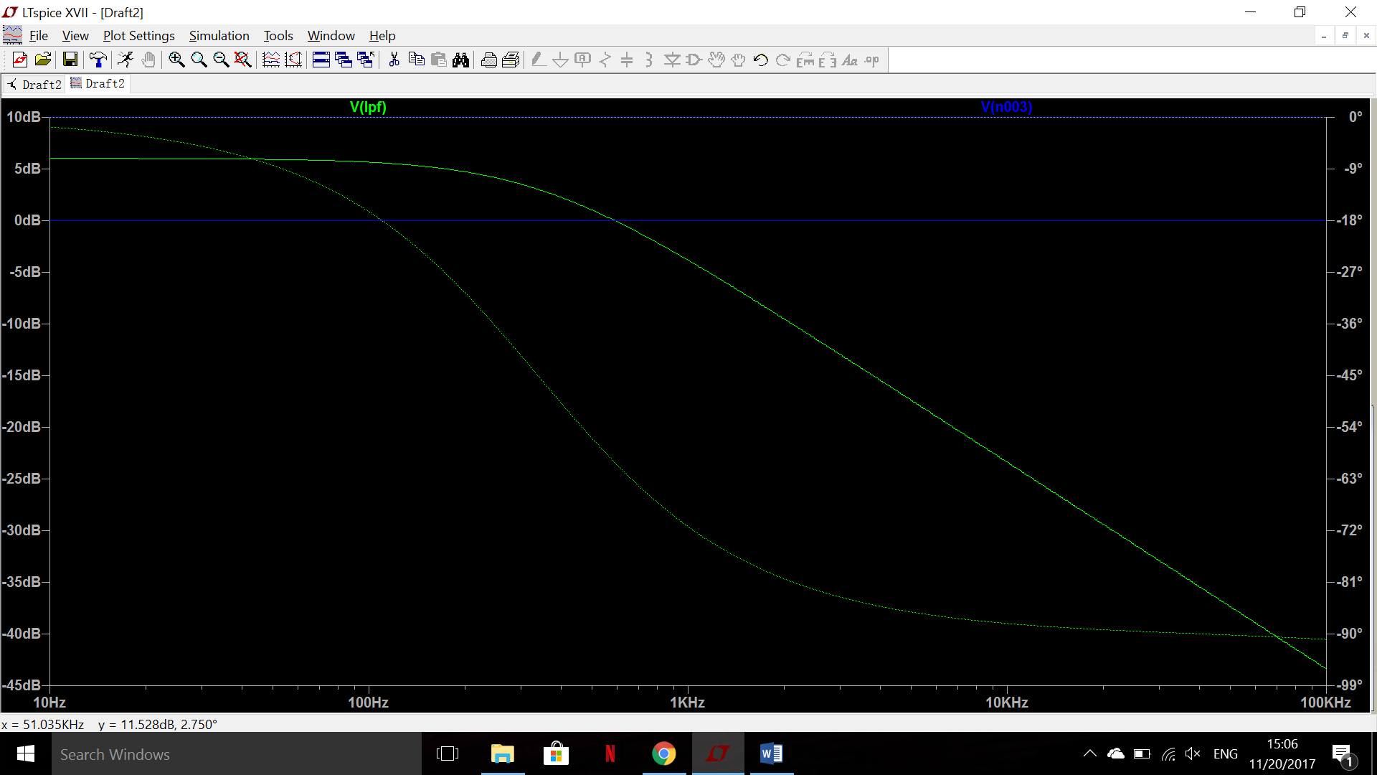

Hpf

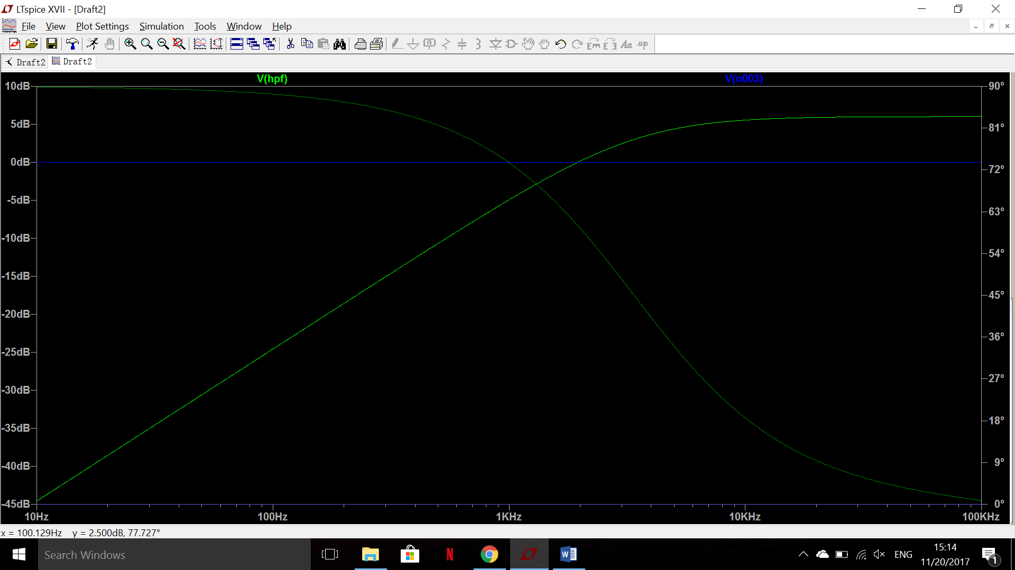

b) Decir el tipo de filtrado que realiza el circuito sobre la señal de entrada (paso alto, paso bajo o paso banda). Calcular la frecuencia o frecuencias de corte a partir de la representación gráfica de la simulación y mediante el cálculo teórico.

Con el primer circuito estamos ante un filtro paso bajo. Las frecuencias de corte son 100 Hz y 2000 Hz.

Con el segundo circuito estamos ante un filtro paso alto. Las frecuencias de corte son10 Hz y 10000 Hz.